

Universidade do Sul de Santa Catarina – Unisul

Campus Virtual

|  |  |
| --- | --- |
| **aad** | Avaliação a Distância 2 |

Unidade de Aprendizagem: **Orientação a Objetos**

Curso: Sistemas para Internet

Professor: Clayton Boneli

Nome do aluno: Barbara Degani Wolff Dick

Data: 27 de março

**Orientações:**

* Procure o professor sempre que tiver dúvidas.
* Entregue a atividade no prazo estipulado.
* Esta atividade é **obrigatória** e fará parte da sua média final.
* Encaminhe a atividade via Espaço UnisulVirtual de Aprendizagem (**EVA**).

**Questão 1 - (1,5 ponto)**

A linguagem Java possui diversos tipos de dados para representar os números. Por exemplo, números inteiros podem ser representados por int e números reais por *Double*. Esses são apenas exemplos, pois esses valores podem ser representados por outros tipos de dados.

Faça uma pesquisa e indique todos os tipos de dados que podem ser utilizados na linguagem Java, informando em uma tabela o nome do tipo de dado, qual valor ele pode representar e qual sua faixa de tamanho. Você deve citar qual foi a fonte de pesquisa. Por exemplo:

|  |  |  |
| --- | --- | --- |
| **Nome** | **Tipo de dados** | **Faixa de tamanho** |
| Int | numérico inteiro | 4 bytes, -2.147.483.648 até 2.147.483.647 |
| short | numérico inteiro | 2 bytes -32.768 ate 32.767 |
| byte | numérico inteiro | 1 byte -128 até 127 |
| long | numérico inteiro | 8 bytes -9.223.372.036.854.775.808 até 9.223.372.036.854.775.807 |
| float | numérico fracionario | 4 bytes 1, 4E-45 a 3,4E+38 |
| double | numérico fracionario | 8 bytes 4,9E-324 a 1,7E+308 |
| char | caracter | 2 bytes |
| bolean | logico | 1 byte, true or false |

**Questão 2** -**(2,5 pontos)**

Os modificadores de acesso servem para prover, além do encapsulamento, diversos tipos de controle de acesso aos atributos de uma classe. Em Java é possível utilizar 4 modificadores: public, private, protected e friendly (amigo). Além desses modificadores também existe a palavra reservada static que dá ao atributo uma característica específica.

Realize uma pesquisa sobre os modificadores de acesso na API do Java, disponível em: http://docs.oracle.com/javase/8/docs/api/. Preencha a tabela abaixo explicando a característica de cada um deles de acordo com a API**.**

|  |  |
| --- | --- |
| **Modificador** | **Característica** |
| public | Indica que a classe, método ou variável assim declarada possa ser acessada em qualquer lugar e a qualquer momento |
| private | Indica que os mesmos só podem ser acessados de dentro da classe que criou eles |
| protected | Indica que o método ou a variável assim declarada possa ser acessada somente dentro do pacote em que está contida através de uma subclasse |
| friendly | Quando sem modificador de acesso, o membro da classe é considerado *friendly* |
| static | Usado para a criação de uma variável que poderá ser acessada por todas as instâncias de objetos desta classe como uma variável comum. Nas declarações de métodos ajudam no acesso direto à classe |

**Questão 3- (2,0 pontos)**

A partir do momento em que se cria uma classe em Java, seus objetos podem servir como atributos para outra classe.

Por exemplo, a partir de uma classe "Animal" pode ser criada uma classe "Pessoa" e associar "Pessoa" a "Animal" de forma a afirmar que Pessoa TEM-UM Animal.

Este atributo, por sua vez, pode ser utilizado como parâmetro ou retorno de métodos.

Com base nos conceitos de associação, e nos estudos em nosso livro didático, faça a modelagem gráfica das classes que podem resolver o seguinte problema:

Um "paciente" tem nome, idade, sexo, médico que o atendeu e a doença que foi diagnosticada. Um "Médico" por sua vez, tem nome e especialidade. Uma "doença" tem nome, sintomas e um "sintoma" tem nome e duração que permanece, representado em dias.

O desenho das classes deve representar o relacionamento de associação com as setas indicativas, conforme modelo adotado na UML.

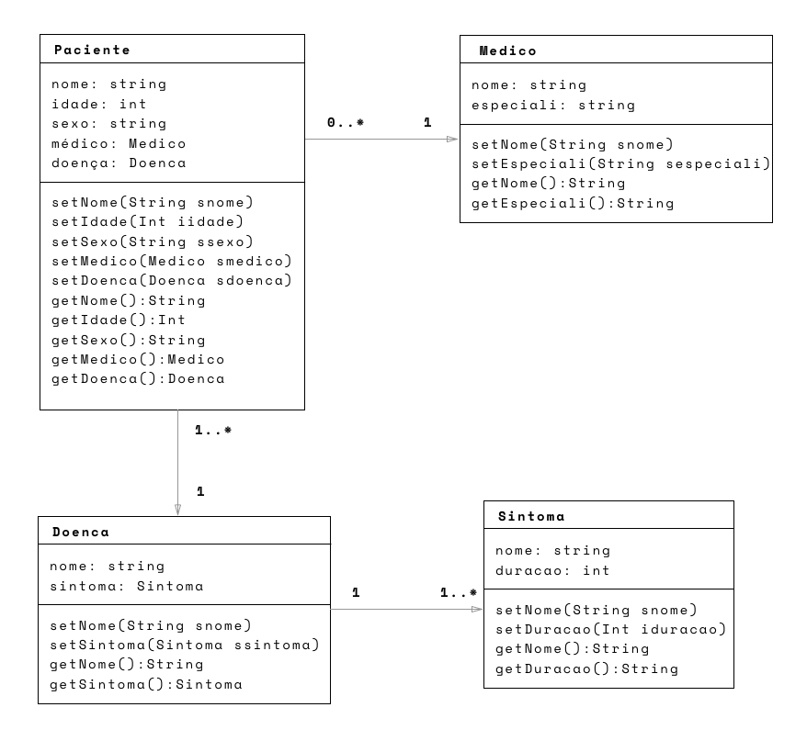

**Questão 4 - (4,0 pontos)**

A partir da questão anterior, codifique em Java as classes utilizadas, utilizando o encapsulamento com os métodos de acesso, bem como uma classe que possa cadastrar pacientes e pesquisar pacientes que possuem determinados sintomas. Você deve anexar o código-fonte das 4 classes básicas e mais uma classe principal contendo as regras de cadastro e pesquisa.